|  |
| --- |
|  |
| 轻松住 |
| 概要设计说明书 |

版本号： V1.10

**修订历史记录**

| **日期** | **版本** | **说明** | **作者** |
| --- | --- | --- | --- |
| 2016/04/07 | 1．0 | 建立文档 | 黄鹏鸿 |
|  |  |  |  |
|  |  |  |  |
|  |  |  |  |
|  |  |  |  |
|  |  |  |  |
|  |  |  |  |

目录

**修订历史记录** ii

**1** **概述** 1

1.1 系统概述 1

1.2 文档概述 1

2 设计方法和原则 1

2.1 限制和约束 1

2.1.1 开发技术 1

2.1.2 开发环境 1

2.1.3 计划时间 1

2.2 设计遵循原则 1

2.3 设计方法 2

3 总体设计 2

3.1 模块划分 2

3.2 模块调用关系 3

4 数据库设计 3

**4.1** 外部设计 3

4.1.1 标识符 3

**4.2** **支持软件** 3

4.2.1 数据库命名规则 3

4.2.2 数据库对象命名规则 3

4.2.3 字段命名规则 4

4.3 数据库的逻辑结构设计 4

4.4 数据库的物理设计 4

4.4.1 表汇总 5

4.4.2 视图设计 7

4.4.3 存储过程设计 7

4.4.4 触发器设计 8

4.5 安全性设计 8

4.5.1 防止用户直接操作数据库的方法 8

4.5.2 用户账号密码的加密方法 8

4.6 数据库管理与维护说明 8

5 出错和维护设计 8

5.1 出错处理 8

5.1.1 出错信息 8

5.1.2 扑救措施 9

# **概述**

系统概述

该应用是一款为旅行者提供实惠温暖的住房环境，同时使得闲置的房屋或者沙发能够被有效利用，同时增加房客房东之间的互动，达到双赢的目的。特色是共享空间。

文档概述

该文档是为编程人员提供设计方法、系统接口和数据库模型。并对软件详细设计和编码提供重要依据。

文档包括：设计方法，系统接口，数据库模型。

设计方法和原则

本系统架构采用MVC模式来实现。

限制和约束

### 开发技术

开发语言：Java

数据库：Mysql，sqlite

其他技术：JSON，CSS，JavaScript，HTML

### 开发环境

操作系统：Windows

开发工具：MyEclipse

数据库：Mysql

运行环境：Windows

### 计划时间

计划时间：6周。

设计遵循原则

1. 命名规则：意义明确无二义、简洁、无重复

注意：详细请参见编码规范文档！！

1. 模块独立性原则：避免重复定义，处理完整，输入输出明确
2. 边界设计原则：包括外部接口、内部接口和用户接口
3. 数据库：最低满足3NF
4. 安全和保密原则：数据安全，可靠
5. 系统的灵活性：适用性及可维护性
6. 用户易用性原则：操作方便，功能完善

设计方法

为了实现系统的高效性，稳定性，易维护新，采用MVC开发模式，由实体（Model），视图（View），控制器（Controller）组成。

其中View设计采用StoryBoard实现。

总体设计

模块划分

表-1 模块划分表

| 序号 | 模块名称 | 功能说明 |
| --- | --- | --- |
|
| 1 | 登录模块 | 用户注册，用户登录，密码修改 |
| 2 | 通话记录模块 | 最近联系人，快速拨号，归属地查询，聊天选择 |
| 3 | 联系人模块 | 管理联系人，拨打电话，发送短信，即时聊天选择，分组 |
| 4 | 聊天模块 | 最近聊天，语音信息，位置分享，文字聊天，表情图片 |
| 5 | 个人中心模块 | 名片修改，软件加密，通讯录备份还原，一键交友，清除缓存 |

模块调用关系

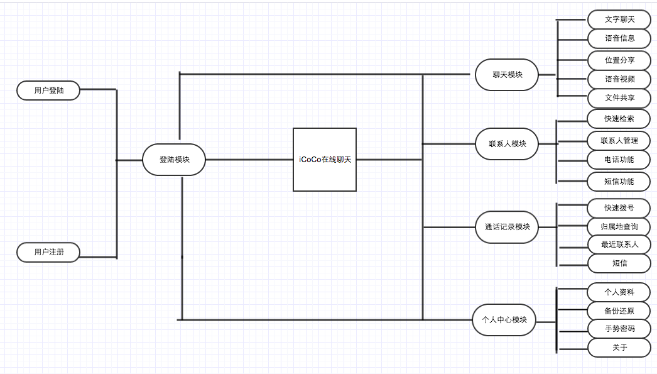

图-1 系统模块图

数据库设计

## 外部设计

### 标识符

本数据库名称为icoco，iCoCo软件名称标记。

## **支持软件**

数据库采用Mysql。

### 数据库命名规则

1. 采用26个英文字母（**使用小写**）和0~9这十个自然数，加上下划线_组成，共63个字符。不能出现其他字符（注释除外）。
2. 所有的数据对象绝对不能使用汉语拼音或其缩写来命名。

### 数据库对象命名规则

1. 数据库对象包括表、视图（查询）、存储过程（参数查询）、索引，触发器。对象名字由前缀和实际名字组成，长度不超过30；
2. 数据表能用一个英文单词表示，就尽量不要缩写；
3. **全部使用小写字母。**

表-2 模块划分表

|  |  |  |
| --- | --- | --- |
| 类型 | 前缀 | 举例 |
| 表（Table） | 无 | user |
| 视图（View） | V_ | v_depart_users |
| 存储过程（Store Preocess） | SP_ | sp_insertUser |
| 索引（Index） | I_ | i_userName |
| 触发器（Trigglers） | TR_ | tr_clearNums |

### 字段命名规则

字段命名中所有单词紧靠在一起，字段所有字母均使用小写，可使用_进行分隔。

## 数据库的逻辑结构设计

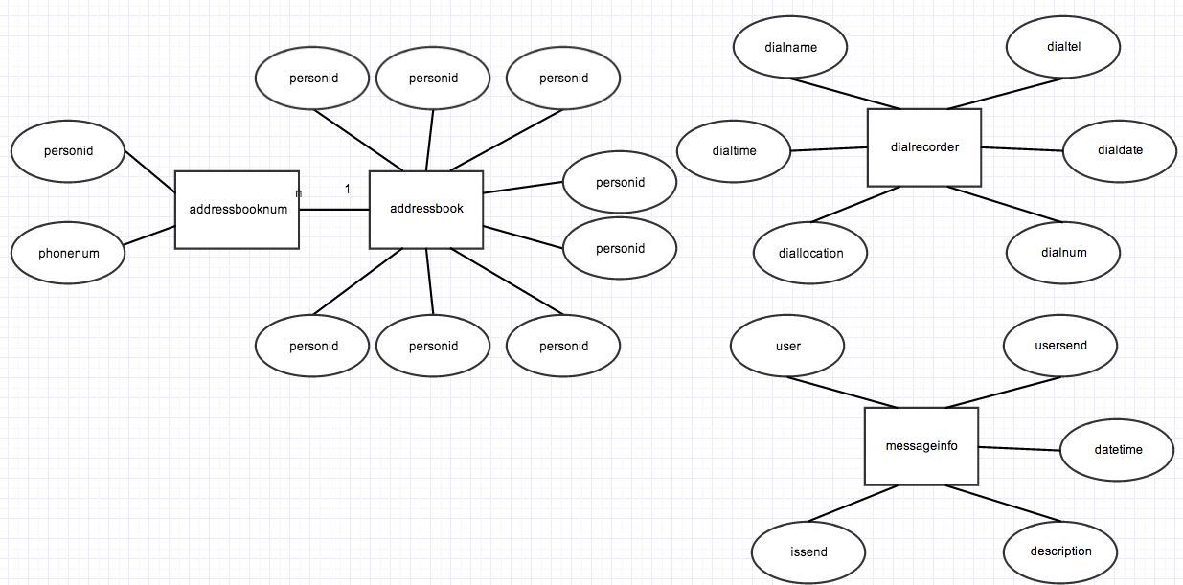

图-2 系统E-R 图

## 数据库的物理设计

1. 主要是表结构设计。一般地，实体对应于表，实体的属性对应于表的列，实体之间的关系为表之间的约束。逻辑设计中的实体转换成物理设计中的表，但是它们并不一定是一一对应的；
2. 对表结构进行规范化处理（第三范式）。

### 表汇总

表-3 数据表

|  |  |  |
| --- | --- | --- |
| 序号 | 名称 | 用途与约束 |
| 1 | dialrecorder | 通话记录 |
| 2 | messageinfo | 聊天记录 |
| 3 | addressbook | 通讯录信息 |
| 4 | addressbooknum | 通讯录电话 |
| 5 | ofUser | 用户信息 |

表-4 通话记录表

| 序号 | 字段名 | 字段说明 | 类型 | 长度 | NULL | DEFAULT | PK | UK | FK |
| --- | --- | --- | --- | --- | --- | --- | --- | --- | --- |
| 1 | dialname | 名字 | varchar |  | NOT |  |  |  |  |
| 2 | dialtel | 电话 | varchar | 50 | NOT |  |  |  |  |
| 3 | dialdate | 拨打日期 | varchar | 50 |  |  |  |  |  |
| 4 | dialnum | 拨打次数 | varchar | 50 | NOT |  |  |  |  |
| 5 | diallocation | 归属地 | varchar | 50 |  |  |  |  |  |
| 6 | dialtime | 拨打时间 | varchar | 50 |  |  |  |  |  |

表-5 聊天记录表

|  |  |  |  |  |  |  |  |  |  |
| --- | --- | --- | --- | --- | --- | --- | --- | --- | --- |
| 序号 | 字段名 | 字段说明 | 类型 | 长度 | NULL | DEFAULT | PK | UK | FK |
| 1 | user | 当前用户 | varchar |  | NOT |  |  |  |  |
| 2 | usersend | 外部用户 | varchar | 50 | NOT |  |  |  |  |
| 3 | datetime | 时间 | varchar | 100 | NOT |  |  |  |  |
| 4 | description | 聊天内容 | text |  | NOT |  |  |  |  |
| 4 | issend | 是否发出 | bool |  | NOT |  |  |  |  |
|  | |  |  |  |  |  |  |  |  |

表6 通讯录表

|  |  |  |  |  |  |  |  |  |  |
| --- | --- | --- | --- | --- | --- | --- | --- | --- | --- |
| 序号 | 字段名 | 字段说明 | 类型 | 长度 | NULL | DEFAULT | PK | UK | FK |
| 1 | personid | 编号 | int |  | NOT |  | Y |  |  |
| 2 | username | 姓名 | varchar | 50 | NOT |  | Y |  |  |
| 3 | nickname | 别名 | varchar | 50 |  |  |  |  |  |
| 4 | email | 邮箱 | varchar | 50 |  |  |  |  |  |
| 5 | birthday | 生日 | date |  |  |  |  |  |  |
| 6 | company | 公司 | varchar | 50 |  |  |  |  |  |
| 7 | department | 单位 | varchar | 50 |  |  |  |  |  |
| 8 | jobtitle | 工作 | varchar | 50 |  |  |  |  |  |
| 补充说明 | |  |  |  |  |  |  |  |  |

表-7 通讯录电话表

|  |  |  |  |  |  |  |  |  |  |
| --- | --- | --- | --- | --- | --- | --- | --- | --- | --- |
| 序号 | 字段名 | 字段说明 | 类型 | 长度 | NULL | DEFAULT | PK | UK | FK |
| 1 | personid | 编号 | int |  | NOT |  | Y |  |  |
| 2 | phoneenum | 电话 | varchar | 50 | NOT |  | Y |  |  |
| 补充说明 | |  |  |  |  |  |  |  |  |

表-8 用户表

|  |  |  |  |  |  |  |  |  |  |
| --- | --- | --- | --- | --- | --- | --- | --- | --- | --- |
| 序号 | 字段名 | 字段说明 | 类型 | 长度 | NULL | DEFAULT | PK | UK | FK |
| 1 | username | 用户名 | varchar | 50 | NOT |  | Y |  |  |
| 2 | plainpassword | 密码 | varchar | 50 | NOT |  |  |  |  |
| 序号 | 字段名 | 字段说明 | 类型 | 长度 | NULL | DEFAULT | PK | UK | FK |
| 3 | email | 邮箱 | varchar | 50 |  |  |  |  | Y |
| 补充说明 | |  | | | | | | | |

### 视图设计

备注：如果相应功能，请删除。

表-21 视图设计表

|  |  |  |
| --- | --- | --- |
| 序号 | 视图名称 | 功能说明 |
| 1 | v_ officialDoc | 显示公文状态 |

### 存储过程设计

备注：如果相应功能，请删除。

表-22 存储过程表

|  |  |  |
| --- | --- | --- |
| 序号 | 存储过程名称 | 功能说明 |
| 1 | sp_deleteById | 通过id删除表记录 |
| 2 | sp_selectById | 通过id查询一条记录id=-1时查询所有记录 |
| 3 | sp_getTopNotices | 获取前n条通告（按时间排序） |

### 触发器设计

备注：如果相应功能，请删除。

表-23 触发器表

|  |  |  |
| --- | --- | --- |
| 序号 | 触发器名称 | 功能说明 |
| 1 | tr_insertForm | 用于添加表单流记录。 |

## 安全性设计

备注：如果相应功能，请删除。

在系统中，根据用户权限获得对数据库的操作权，例如管理员可以对所有数据表进行操作，而普通用户只能对部分数据表操作。

### 防止用户直接操作数据库的方法

用户只能用账号登陆到OA系统，通过OA系统访问数据库，而没有其他途径操作数据库。

### 用户账号密码的加密方法

对用户登录密码进行加密处理，确保在任何地方都不会出现密码的明文。

## 数据库管理与维护说明

对数据库中的记录定期清理，以保证数据库的健壮性。

出错和维护设计

备注：如果相应功能，请删除。

出错处理

出错信息

包括出错信息表、故障处理技术等。

表-24 出错信息表

|  |  |  |
| --- | --- | --- |
| **错误编号** | **出 错 信 息** | **原 因** |
| 1 | 不显示相关的数据 | 可能数据库服务器没有开启，网线没有插好 |
| 2 | 登陆失败 | 忘记了密码，没有连接数据库，网线没有插好 |
| 3 | 数据发送失败 | 服务器过忙，网线接口有断点，数据库容量超标 |

检查好物理的器件是否正常连接；数据库数据备份和删除部分数据。

扑救措施

1. 后备技术 当原始系统数据万一丢失时启用的副本的建立和启动的技术。从副本中导出原来的数据，然后再附加到数据库中，或是直接在数据库中将副本导入通过处理再次作为数据库的版本。
2. 恢复和再启动技术使系统从故障点恢复执行或使系统从头开始重新运行的方法。当系统出现故障，数据库中的数据也将更新以保存的数据，对没有进行保存的数据不保存，将初始到最后一次保存。